R ggplot2 : R 의 데이터 시각화 패키지입니다. 엑셀, 파워포인트와는 다르게 함수를 입력하여 그래프를 그릴 수 있습니다.

장점 : 일관된 기초 문법을 가지고 있음.

함수가 직관적

그래픽 시스템의 완성도가 높음.

그래프를 그리는 방법

ggplot2 함수는 기본적으로 레이어를 추가하는 방식으로 그래프를 그림. 레이어를 추가해 가면서 그래프를 꾸미고 정보를 더해 나감. 그래프를 제거하거나 변형시키는 것도 레이어추가를 통해 할 수 있음.

대시보드 코드 : <http://rpubs.com/simonvc/504532>

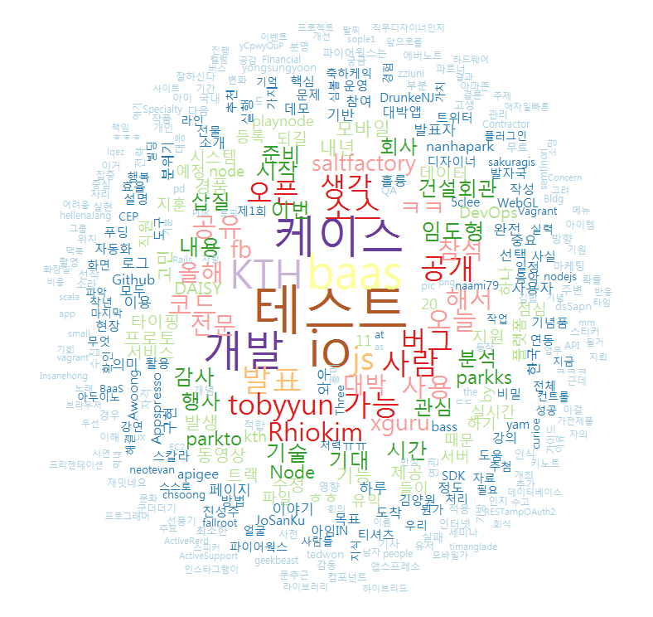

위 그림의 오픈 소스 : <http://hochul.net/blog/twitterrwordcloud/>

Angular JS

SPA (Single Page Application) 형태의 웹 애플리케이션을 빠르게 개발할 수 있도록 도와주는 MVC 프레임워크

대시보드는 사용자의 이벤트에 따라 동적으로 데이터를 변경해야하는 애플리케이션적 요소가 많기 때문에 AngularJS의 양방향 데이터 바인딩이 유용함

D3 :

다양한 그래프를 아름답게 보여주기 위해서 D3.js를 사용함.

D3.js는 데이터 시각화를 위한 자바스크립트 라이브러리로, HTML/CSS/SVG 등의 웹 기술을 이용해 그래프를 그릴 수 있음.

자유도가 매우 높아서 생각할 수 있는 많은 형태의 그래프를 그릴 수 있으며 부드러운 전환이나 애니메이션도 추가할 수 있음.

단점 :

초기 학습 비용이 높고 신경쓰지 않으면 너저분한 코드가 양산될 수 있음.

CoffeeScript :

자바스크립트를 더 깔끔하고 효율적으로 사용할 수 있도록 함.

CoffeeScript는 문법적 간결함 덕분에 타이핑을 줄이고 빠르게 코드를 작성할 때 도움을 줌. 특히 클래스와 클래스 상속 등을 문법적으로 지원하기 때문에 OOP적인 설계를 할 때 좋음.

단점 :

하지만 자바스크립트와는 다른 새로운 문법을 익혀야하고 그마저도 일관성이 떨어짐.

특별한 신경을 쓰지 않으면 가독성이 안 좋은 코드를 작성하기 쉬움

구글 데이터 스튜디오

매우 간단함.

추천하는 방법 :

1. 모든 데이터를 google sheets로 1차 가공 및 통합 후 구글 데이터 스튜디오의 데이터 소스에 연결함.(물론, 다양한 데이터셋을 연결할 수 있다. 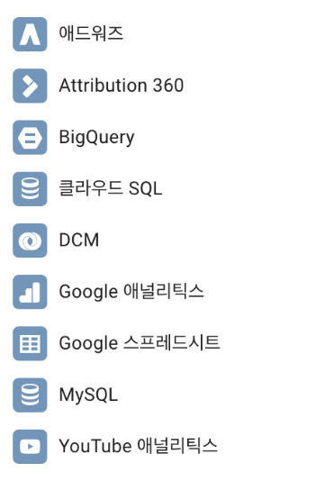
2. 데이터 소스 연결 후, 필드를 연결
3. 우측 상단 수정 모드에서 수정하고, 토글을 끈 상태에서 리포트를 확인함.

자세한 설명 : <http://mindthelog.com/2016/12/google-data-studio/>